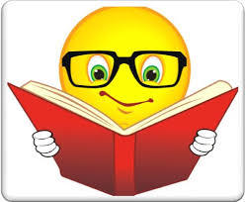 Uwaga konkurs!!!
Nauczyciele biblioteki szkolnej ogłaszają konkurs dla uczniów klas IV-VI Szkoły Podstawowej
„FERIE Z KSIĄŻKĄ”
Głównym zadaniem będzie przeczytanie wybranej przez siebie książki i wykonanie do niej ilustracji. Prace należy przekazać do biblioteki szkolnej do 10 lutego 2017r.
Format prac A4, technika wykonania dowolna.
Dla uczniów biorących udział w konkursie czekają ciekawe nagrody.

